Załacznik Nr 3 do uchwały Nr LXII/1440/18
Rady Miejskiej Wrocławia
z dnia 13 września 2018 r.

Formularz poprawkowy projektu
Wrocławskiego Budżetu Obywatelskiego w roku 2021

1. Informacje o projekcie
a) Numer projektu: 199

b) Nazwa projektu: Zmiana w projekcie
(do 200 znaków ze spacjami)

Park Brochowski i na Skraju - rewitalizacja parków dla mieszkańców osiedli: Brochów, Bieńkowice, Tarnogaj, Jagodno, Księże Wielkie

c) Lokalizacja projektu: Zmiana w projekcie
(do projektu można załączyć szkic sytuacyjny lub zdjęcie terenu/obiektu, którego dotyczy projekt)

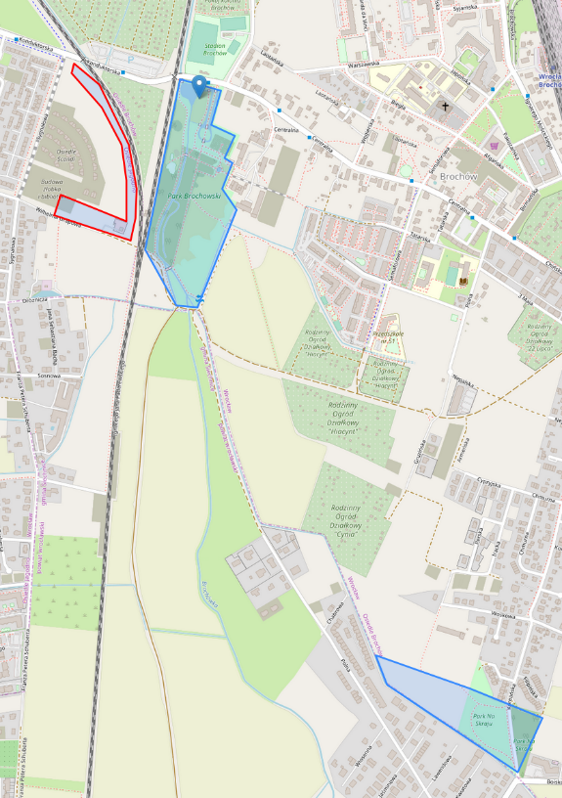
Rezygnacja z obszaru zaznaczonego na czerwono:

d) Zasięg oddziaływania projektu: Brak zmiany
(należy zaznaczyć jedno z dwóch pól)

2. Rodzaj projektu Zmiana w projekcie
(należy zaznaczyć jedno z dwóch pól)

X Projekt inwestycyjny

Proszę określić grupę beneficjentów projektu: (do 200 znaków ze spacjami)
Użytkownicy parków na Brochowie – mieszkańcy Brochowa i okolicznych terenów: Jagodna, Księża Wielkiego, Tarnogaju, Bieńkowic a także Siechnic i Iwin, potencjalnie wszyscy mieszkańcy Wrocławia.
Proszę określić szacunkową liczbę beneficjentów projektu: (do 200 znaków ze spacjami)
Kilkadziesiąt tysięcy mieszkańców Wrocławia i okolic.
3. Elementy projektu (Zmiana w projekcie / Brak zmiany*)
(należy szczegółowo wypisać elementy składowe, co pozwoli na dokładną weryfikację projektu)

Element składowy | Ilość
1. toalety | 2
2. oświetlenie parków | 2
3. w miarę dostępnych środków: nasadzenia i mała architektura w obu parkach | 2

4. Opis projektu (Zmiana w projekcie / Brak zmiany*)
(Proszę opisać zgłoszony projekt, do 750 znaków ze spacjami)

W ramach projektu chcemy:
- dokończyć zaczętą w poprzednich WBO elektryfikację i oświetlenie parku Brochowskiego
- oświetlić park przy ul. Koreańskiej, tzw. „na Skraju” (daw. Bieńkowicki) , zgodnie z wnioskami mieszkańców w konsultacjach FO,
- postawić po jednej toalecie w Parku Brochowskim i na Skraju
- pozostałe środki przeznaczyć na rozwój terenów zielonych i małą architekturę, utworzenie ścieżek na terenie zielonym, m.in. ławki, kosze na śmieci i dodatkowe nasadzenia lub inną formę rozwoju zieleni w parkach zgodnie z istniejącymi koncepcjami ZZM

5. Uzasadnienie projektu (Zmiana w projekcie / Brak zmiany*)
(Proszę uzasadnić potrzeby realizacji projektu, cel realizacji projektu, itp. do. 750 znaków ze spacjami)
Kolejne inwestycje deweloperskie w krótkim czasie znacznie zwiększają liczbę mieszkańców na południowym wschodzie Wrocławia: Tarnogaju, Księżu Wielkim, Bieńkowicach, Jagodnie i Brochowie, a przez to i użytkowników parków. Pojawienie się nowych mieszkańców to nie tylko konieczność rozwoju parku (nowe drzewa, ławki, kosze na śmieci), ale także lepszego przygotowania parku do celów rekreacyjnych (jak np. spacery, jazda rowerem, czy bieganie stąd oświetlenie), czy też zaadresowanie regularnie zgłaszanego przez mieszkańców problemu braku toalet.
6. Szacunkowy koszt projektu Brak zmiany

Do kosztów realizacji projektu wlicza się także wszelkie koszty nierozerwalnie związane z jego realizacją jak np. koszt dokumentacji, prac archeologicznych czy oczyszczenia saperskiego terenu

